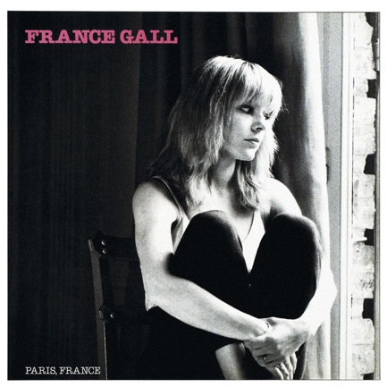
Il jouait du piano debout
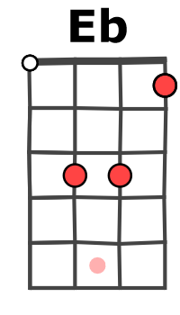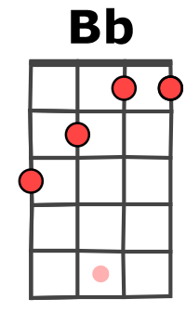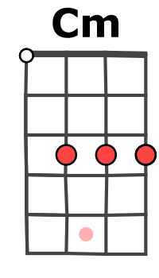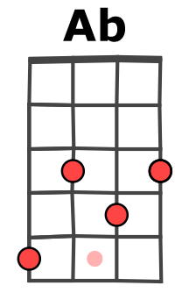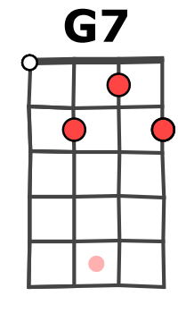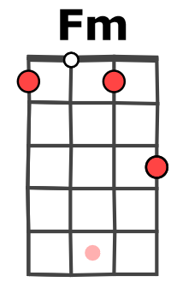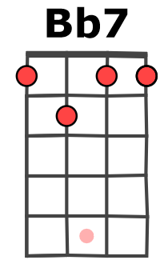
(F. Gall, 1980) 106 BPM, tona originale
( 1 2 3 1 2 3 1 2 1 2 3 1 2 3 1 2 )
1 & 2 & 3 & 4 & 5 & 6 & 7 & 8 &
B H B
Eb Eb Bb INTRO
Ab Ab Eb

( 1 2 3 1 2 3 1 2 1 2 3 1 2 3 1 2 )
1 & 2 & 3 & 4 & 5 & 6 & 7 & 8 &
Couplet B h b H h B h B h b H h B h
Refrain B h b H b h B h b h b h b h

INTRO

Eb / Bb Cm Eb / Bb Cm
Ne dites pas que ce garçon é-tait fou… Il ne vivait pas comme les autres c'est tout
Ab / Bb Bb Cm Bb
Et pour quelles raisons étranges… les gens qui n' sont pas comme nous ça nous dérange
Eb / Bb Cm Eb / Bb Cm
Ne dites pas que ce garçon n'valait rien… Il avait choisi un autre che-min,
Ab / Bb Bb
Et pour quelles raisons étranges… les gens qui pensent autrement
Cm Bb / Bbi
Ça nous dérange, ça nous dérange
REFRAIN 1
Eb G7
Il jouait du piano debout, c'est peut-être un détail pour vous
Cm Fm Bb7
Mais pour moi ça veut dire beaucoup, ça veut dire qu'il était libre, heureux d'être là malgré tout

Eb G7 Cm
Il jouait du piano debout quand les trouillards sont à genoux et les soldats au garde à vous
Fm Bb7
REFRAIN 2
Simplement sur ses deux pieds, il voulait être lui, vous comprenez
Eb / Bb Cm
INTRO

puis Il n'y a que pour sa musique qu'il était patriote
Eb / Bb Cm
Il serait mort au champ d'honneur pour quelques notes
Ab / Bb Bb Cm Bb
Et pour quelles raisons étranges… les gens qui tiennent à leurs rêves ça nous dérange
Eb / Bb Cm Eb / Bb Cm
Lui et son piano, ils pleuraient quelquefois… mais c'est quand les autres n'étaient pas là
Ab / Bb Bb Cm Bb / Bbi
Et pour quelle raison bizarre… son image a marqué ma mémoire… ma mémoire

REFRAIN 1 Eb G7 Cm
Il jouait du piano debout Il chantait sur des rythmes fous et pour moi ça veut dire
Fm Bb7
beaucoup, ça veut dire essaie de vivre, essaie d'être heureux ça vaut le coup.

REFRAIN 1 (1 B / accord) REFRAIN 2 REFRAIN MUSICAL Eb…
Il jouait du piano debout
M-A V0

